管理体系审核记录表
过程与活动、  抽样计划 | 涉及  条款 | 受审核部门：办公室 主管领导：刘伟 陪同人员：胡洪君 | 判定
 |  | 审核员：汪桂丽 审核时间：2021.6.26
涉及标准条款：
E/OMS: 5.3组织的岗位、职责和权限、6.2.1环境/职业健康安全目标、6.2.2实现环境/职业健康安全目标措施的策划7.2能力、7.3意识、7.5.1形成文件的信息总则、7.5.2形成文件的信息的创建和更新、7.5.3形成文件的信息的控制、9.2 内部审核、10.2不符合/事件和纠正措施
组织的岗位职责和权限 | EO 5.3 | 与负责人交流明确职责和权限与管理手册规定一致，主要负责公司体系文件、资料、记录及外来文件的管理；协助管理层进行公司管理方针贯彻和目标指标达成和管理评审实施；负责公司人力资源管理；负责制定培训计划并组织培训；组织对本公司的环境因素/危险源进行识别/辨识和评价，确定重要环境因素和重大危险源；负责内、外部相关信息的传递、处理及内部沟通活动；负责制定内部审核计划，组织实施内部审核，并监督检查纠正措施的落实；负责管理体系绩效的监测和测量；负责法律、法规及其他要求收集、更新，合规性评价工作。 | OK
目标及其实现的策划 | EO 6.2  6.2.1  6.2.2 | 提供公司级及部门级环境和职业健康安全管理目标为：  火灾事故为0；人身安全事故事故为0；  目标量化可测量，公司目标每年/季进行统计，分解目标日常每月/每季考核。  提供目标指标考核表，2021年5月31日考核管理目标均已完成；办公室负责统计考核并提供记录。  提供环境和职业健康安全目标、指标与管理方案：  1）杜绝火灾管理方案； 2）杜绝人身伤亡事故管理方案；  明确管理目标、组织及职责、措施、实施计划或资金；  查管理方案日常执行：按管理方案实施，有2月、4月、5月环境和安全检查记录，方案有效执行。 | OK
能力 | EO 7.2 | 提供《人力资源控制程序》SD-CX/B9-2021，对人力资源管理做出明确规定。  公司明确各岗位职责要求《岗位工作人员任职要求》，对各岗位能力规定的要求包括总经理、副总、各部门各级岗位、操作工。  提供2021.1.2日《人员能力确认记录表》，抽查安全员1人、管代、办公室1人、采购人员1人均提供能力评价记录：从文化、培训、工作经验经历、实际操作方面评定均合格,满足岗位能力要求，最终确认结果：合格，评定人：马培忠 批准：胡刚国 日期：20210102。  提供了2021年度培训计划，批准：胡刚国，查培训计划包括适用体系标准、体系文件、重要因素、内审、岗位操作要求、5S等。  提供三级安全教育：抽崔国强、阚振东、侯云文均提供安全教育记录，记录时间、成绩、安全培训内容，有培训人和评价人签名。  抽查《培训记录》：  1）2021.1.3日：全体管理人员培训 培训内容：体系标准知识、环境因素识别与评价，培训老师：胡洪君，通过提问考核，考核及评价结果：合格有效。  2）2021.3.7日：全体管理人员培训 培训内容：质量环境安全方针、目标及分解目标、手册、程序文件、制度、注意问题及记录要求、相关法律法规，培训老师：胡洪君，通过提问考核，考核评价结果：培训合格有效。  3）2021.4.13日：全体管理人员培训，培训内容：应急预案、预案演练要求、应急准备和响应控制程序，培训老师：胡洪君，记录培训详细内容，通过现场提问考核，通过提问考核，考核评价结果：培训合格有效。  特殊工种：电工 胡洪君、张书勤均有电工上岗合格证 证号末五位分别为04604、04609；牛利利、胡希和均有电气试验作业上岗证 证号末五位分别为60325、02813；四证均在有效期内；  袁宝勇 有叉车上岗合格证 高级 编号：81138 2021年度新证书；  胡华军、胡希各均有焊工四级合格证书，证号末五位分别为04187、00226。 | OK
意识 | EO 7.3 | 公司通过学习、会议、宣传等多种方法使在组织控制范围内的相关工作人员知晓和理解：环境、职业健康安全方针、相关的环境、职业健康安全目标；员工为本公司管理体系有效性的贡献的意义和途径，包括改进管理绩效的益处；不符合环境和职业健康安全管理体系要求的后果。  询问办公室和销售负责人及职业健康安全代表明确公司方针和管理目标，也了解自己的工作好坏会影响组织的环境、职业健康安全管理体系的有效运行。 | OK
形成文件信息  总则 | EO 7.5  7.5.1 | 公司环境、职业健康安全管理体系包括： 手册、程序文件、管理制度和外来文件、记录  公司建立文件和记录时考虑本公司的规模、经营现状、合规义务的需要，过程的复杂性以及人员的能力等因素，确定了为确保管理体系有效性所需的支持性文件。 | OK
创建和更新 | EO 7.5.2 | 负责人明确创建和更新成文信息时，确保文件标识和说明、适宜的格式和媒介、文件经过评审和批准，确保适宜性和充分性。  文件按程序执行更改和作废。 | OK
成文信息的控制 | EO 7.5.3 | 建立并执行《文件和记录控制程序》SD-CX/B11-2021、外来文件：环境和职业健康法律法规清单  提供受控文件清单：手册、程序文件、各项制度明细；记录清单56份：名称、版本、编号、负责部门及记录保存期限；  查文件发放登记表：  2021.1.1 下发管理手册、程序文件、作业文件，有发放记录，各相关人员均签字领取；  现场查看：用档案柜、文件架存放的目标考核记录、废弃物处理登记表、安全运行检查表、环境日检查记录、文件记录，分类、编目，便于检索，保管正常。 | OK
内部审核 | EO 9.2 | 建立并执行《内部审核控制程序》SD-CX/B16-2021，并能按标准规定对内部审核的策划、实施、人员安排与资质、内部审核的记录、不符合项的分析与验证，以及审核的结论等开展内部审核。  由办公室组织内部审核，一般每年进行一次内部审核，时间间隔不超过12个月，抽查最近一次的内部审核情况：  提供年度《内审计划》，其内容已包括了审核目的、范围、依据、审核组，日程安全，内审日期：2021.5.2-3日，编制：刘伟、审核：胡洪君 批准：胡刚国  提供年度三合一体系审核实施计划：  审核目的：⑴检查本公司质量/环境/职业健康安全三合一管理体系是否符ISO9001:2015、ISO14001:2015、ISO45001:2018标准及公司《管理手册》及程序文件的要求；⑵检查本公司质量/环境/职业健康安全三合一管理体系是否得到有效实施和保持。  审核依据：ISO9001:2015、ISO14001:2015、ISO45001:2018标准的标准、管理体系文件、其他相关文件、适用法律法规等。  内部审核实施：审核组：A组胡洪君 B组刘伟，审核按计划进行，审核员有任命书，有首末次会议签到及会议记录。  审核计划已考虑到互查的公正性，无审核员审核本部门的情况，计划内容涉及各部门，条款覆盖整个标准。  提供了《内部审核检查表》，其中包括总经理/管理者代表、质检部、办公室、供销部门的审核记录，条款与策划一致，记录真实、完整。  本次内审发现1个一般不符合项，不符合标准条款ISO14001:2015、ISO45001:2018 标准中第5.3条款，针对这个不合格，责任部门已分析了原因并采取了纠正措施，按要求进行了整改，内审员进行了验证，纠正措施实施有效。  提供了《内部管理体系审核报告》，对现场审核进行了综述，对质理、环境和职业健康安全管理体系进行了适宜、符合性的综合评价，最后结论为：本公司质量/环境/职业健康安全三合一管理体系符合公司管理手册、程序性文件、ISO9001:2015、ISO14001:2015、ISO45001:2018的要求，本公司质量/环境/职业健康安全三合一管理体系得到了有效实施，运行实施保持了适宜性；编制：胡洪君 批准：胡刚国。  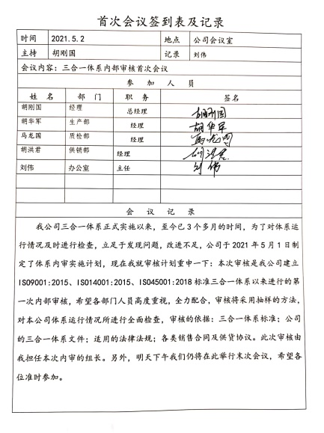  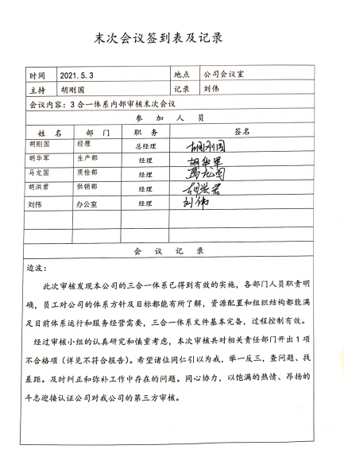  公司内部审核有效。 | OK
不合格、纠正措施和预防措施 | EO 10.2 | 管理手册中规定了采取纠正措施和预防措施的时机、对不合格或潜在不合格的原因进行分析、采取相应的对策措施等，所制定的纠正措施、预防措施程序中规定的要求满足标准要求。  负责人介绍公司在运行过程中对发现的不合格都会采取纠正、纠正措施以防止不合格或不符合再次发生，同时也会举一反三，采取预防措施以防止发生不合格或不符合。  公司内审时发现的1项不符合项进行了原因分析、纠正措施和验证，详见审核9.2条款记录。  公司未发生投诉不合格的情况。  公司对纠正及预防措施的管理基本符合要求。 | OK
说明：不符合标注N

